Права ребенка.
Ребенок - это лицо, не достигшее восемнадцати лет.

Я – ребенок, я – человек.
Я должен иметь права на то, чтобы жить в свободной стране. А не там где идет война. Я имею права на то, чтобы любить, и на то, чтобы жить, и на свете быть самым счастливым.

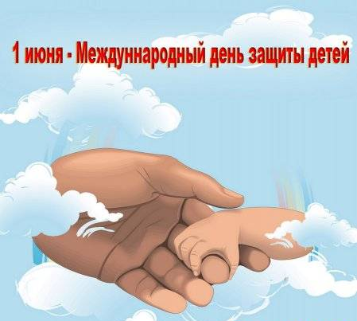
Помни, что права ребенка защищают:
1.Органы государственной власти, органы местного самоуправления.
2. Родители ребенка.
3.Педагогические, медицинские, социальные работники, психологи и др.
4.Общественные организации.

Ребенок и государство
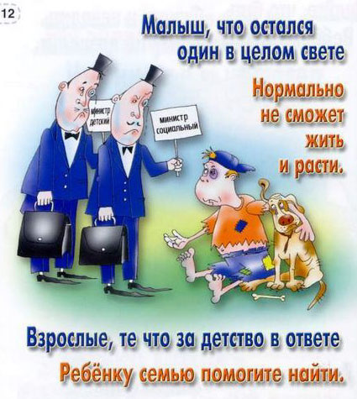

- Государство дает нам права и обеспечивает их выполнение.
- Государство следит за тем, чтобы наши права не нарушались.
- Государство защищает жизнь и здоровье ребенка.
- Государство оплачивает наше лечение и обучение.

Богатство твоей страны - это Ты
Должен любой президент понимать:
Лишь там превращаются в правду мечты,
Где людям готовы все лучшее дать.
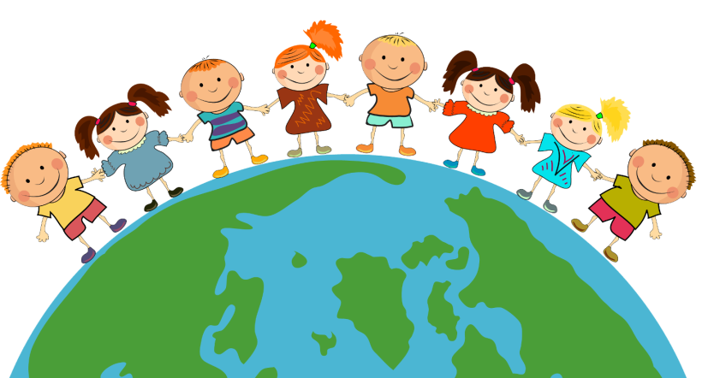

Помни, что ребенок имеет право

- Носить фамилию родителей.  - Жить и воспитываться в семье.  - Общаться с родителями и другими родственниками. | 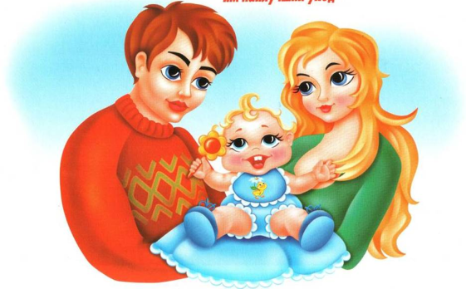
- Получить помощь врача при заболевании | 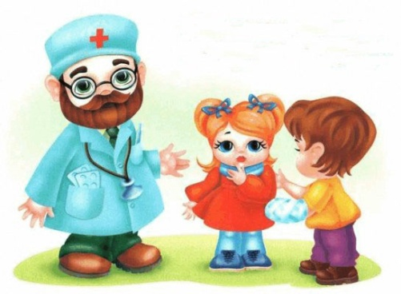
- Учиться в том учебном заведении, в котором хочется | 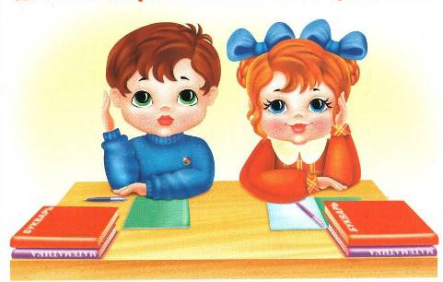
- Дети-инвалиды имеют право на особую заботу и внимание | 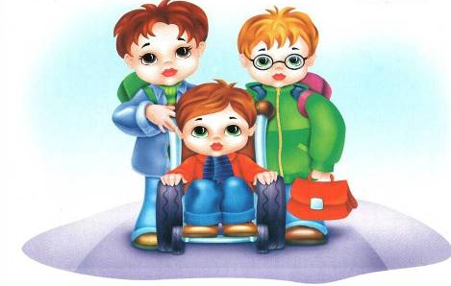
- Дети имеют право на достаточное питание и достаточное количество чистой воды | 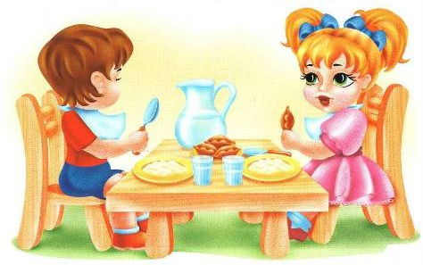
- Дети имеют право выражать свое мнение и собираться вместе с целью выражения своих взглядов | 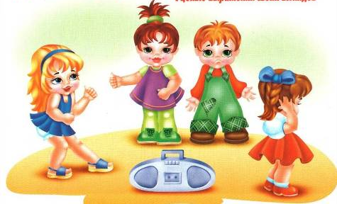

ПОМНИ:
чем больше ты знаешь о своих правах и обязанностях, тем меньше будет вероятность твоего попадания в сложную жизненную ситуацию!!!

